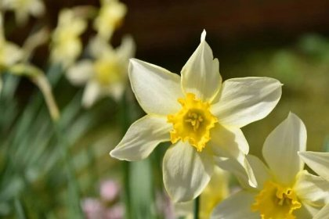 ŠKOLKÁČEK

**Duben 2025**

**Prosíme rodiče:**

* **Do pátku 4. dubna dejte prosím dětem do školky vyfouknutá vejce (2ks) a kelímek na osení.**
* **Ve středu 30. 4. dejte prosím dětem dle možností masku čarodějnice**
* **Školní focení** - své požadavky na focení dětí hlaste prosím ve třídě. Rodinné skupinové fotografie se budou fotit až na podzim v souborech fotografií, ne nyní. Cena jedné malé fotografie je 40Kč (jednotlivci - soubor tří fotografií), společné fotografie třídy pak 50Kč (velká fotografie). V případě focení s kamarádem, nebo sourozencem - kolik dětí, tolik fotografií.

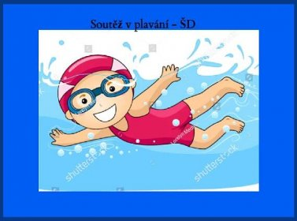

**Plán akcí na duben**

- V úterý 1. dubna.

Divadlo – Popletená pohádka – vybíráme 80Kč

- Ve středu 2. dubna.

Světový den porozumění autismu – děti v modrém oblečení!!

- V pondělí 7. dubna.

Setí osení

- V pondělí 7., 14., 28. dubna v 7.00hod.

Plavání – děti, které jezdí plavat, jí svačinku v 9.10 hod. (po návratu)

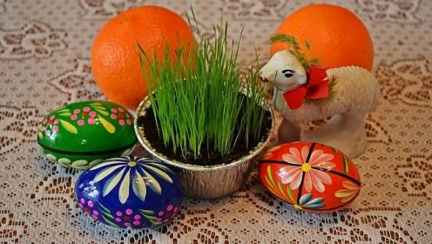- V úterý 8. dubna

Návštěva paní knihovnice

- Ve čtvrtek 10. dubna

Zápis dětí do první třídy ZŠ 14.00 – 16.00hod.

- V úterý 15. dubna

Zdobení perníčků s paní Hermanovou

- Ve čtvrtek 17. dubna

Velikonoční prázdniny – provoz jen pro přihlášené děti

- V pátek 18. dubna a v pondělí 21. dubna

Státní svátek – MŠ uzavřena

- V úterý 22. dubna

Den Země – úklid okolí MŠ a části obce

- Ve čtvrtek 24. dubna

Otvírání zahrady s opékáním špekáčků

- V pátek 25. dubna v 8.00hod.

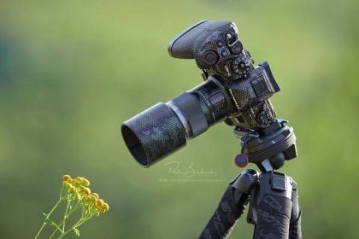Školní focení

- Ve středu 30. dubna

Čarodějnický rej

- Ve čtvrtek 1. května

Státní svátek – MŠ uzavřena

- V pondělí 5. května 9.00 - 11.00 hod.

V úterý 6. května 14.00 - 16.00 hod.

Zápis do MŠ na školní rok 2025 - 2026

**- Uzavření MŠ o letních prázdninách: MŠ uzavřena 30. června – 1. srpna. Možnost otevření – od pondělí 4. srpna – je třeba závazně přihlásit děti do středy 30. dubna.**